

NOMBRE DEL LA ALUMNA: Claudia Sofía Chávez Laparra

NOMBRE DE LA PROFESORA: Luz Elena Cervantes

NOMBRE DE LA MATERIA: Morfología General

PARCIAL: 4

NOMBRE DE LA LICENSIATURA: Nutrición

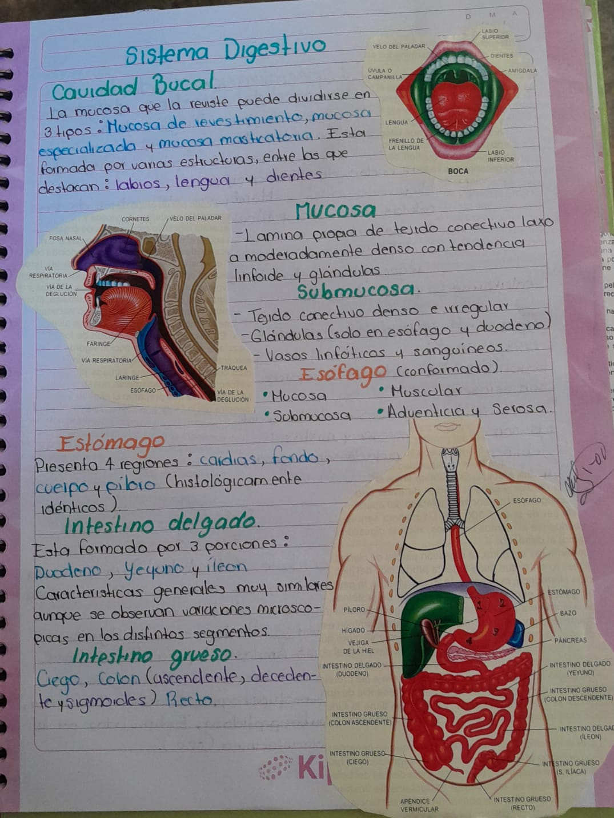

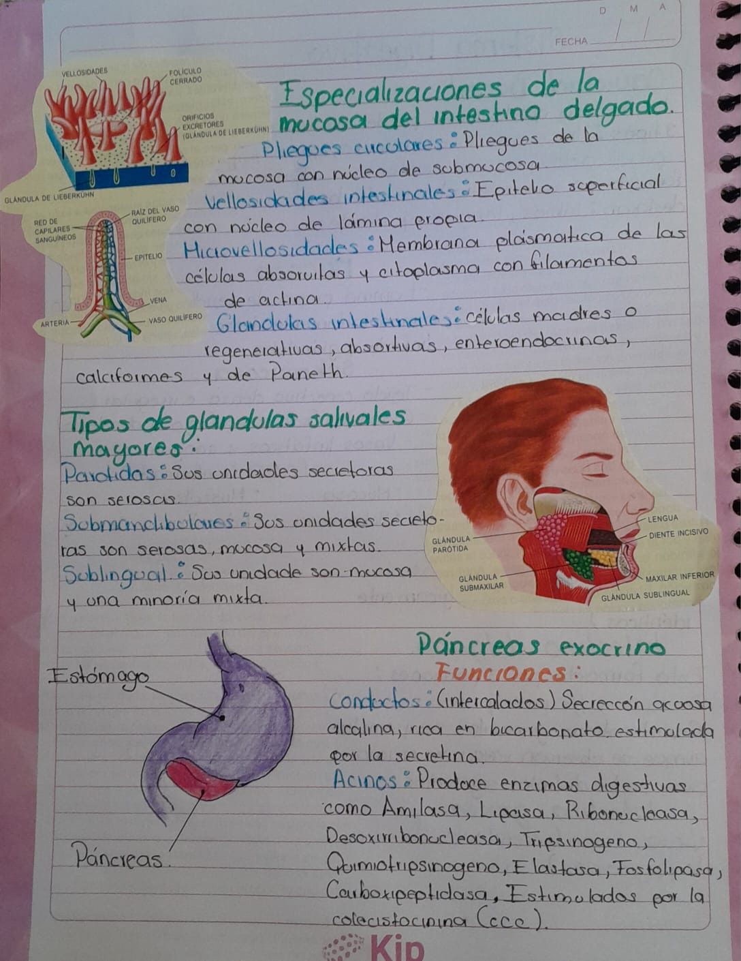

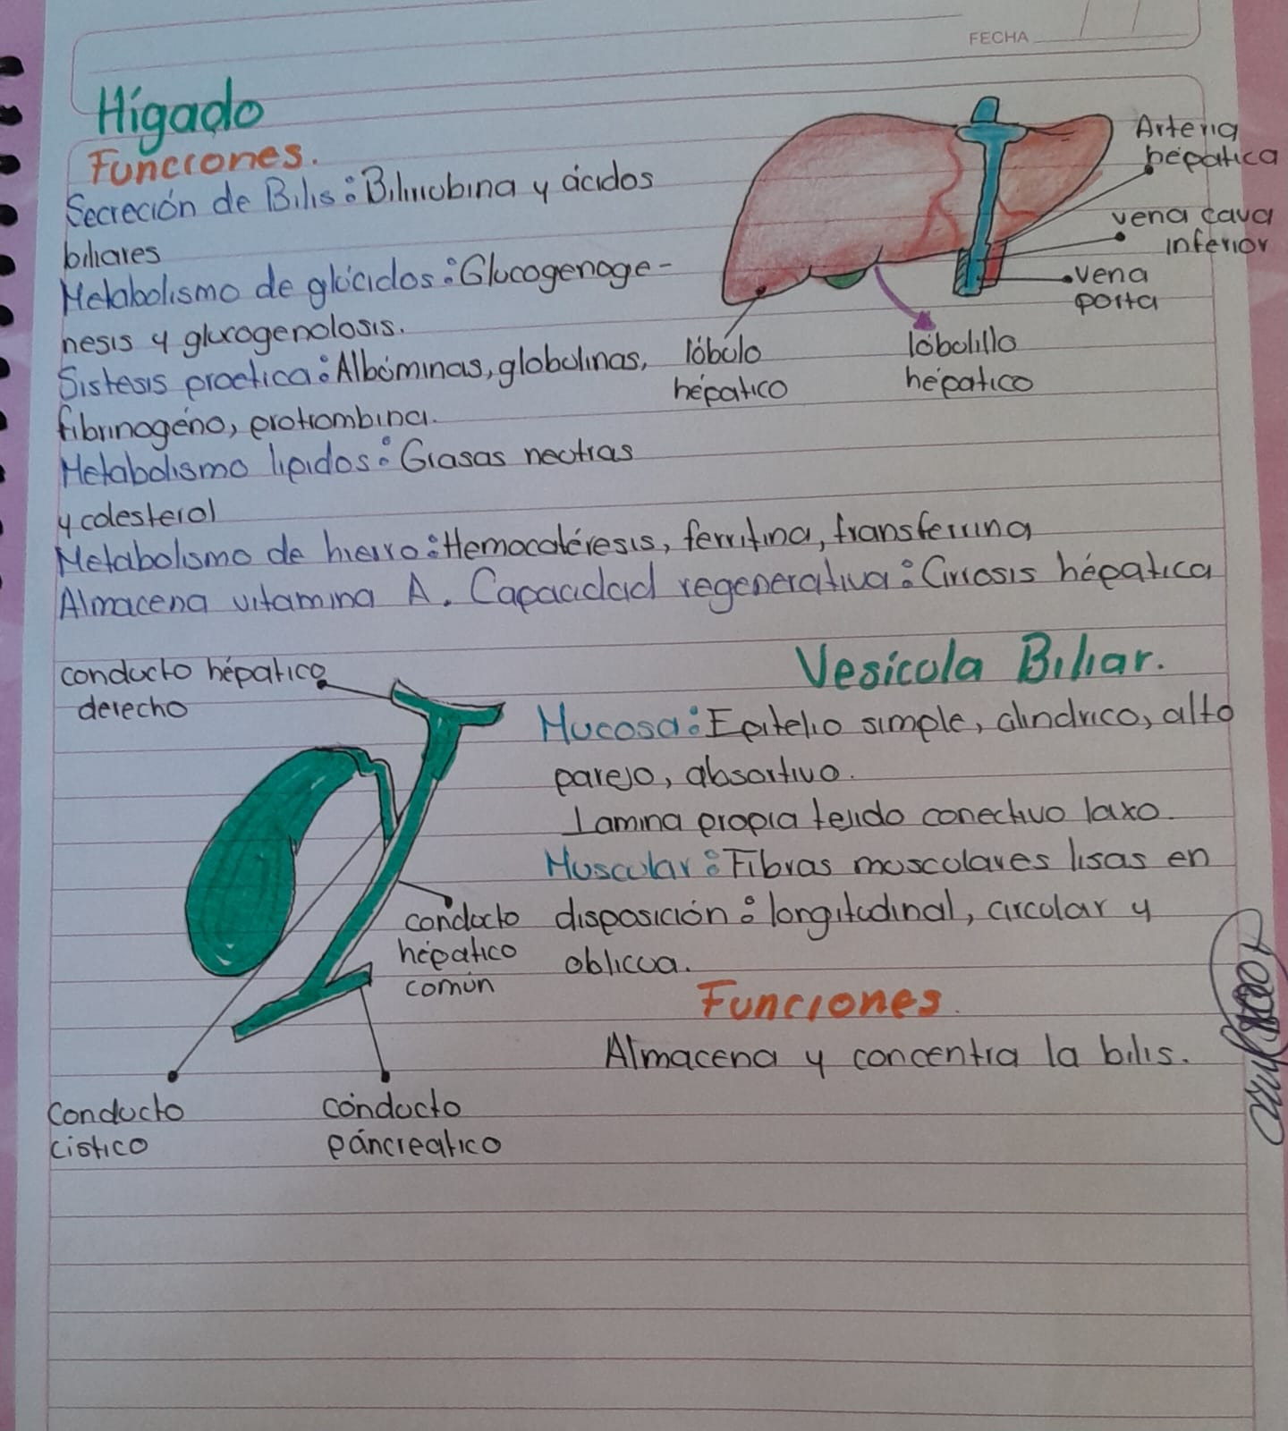

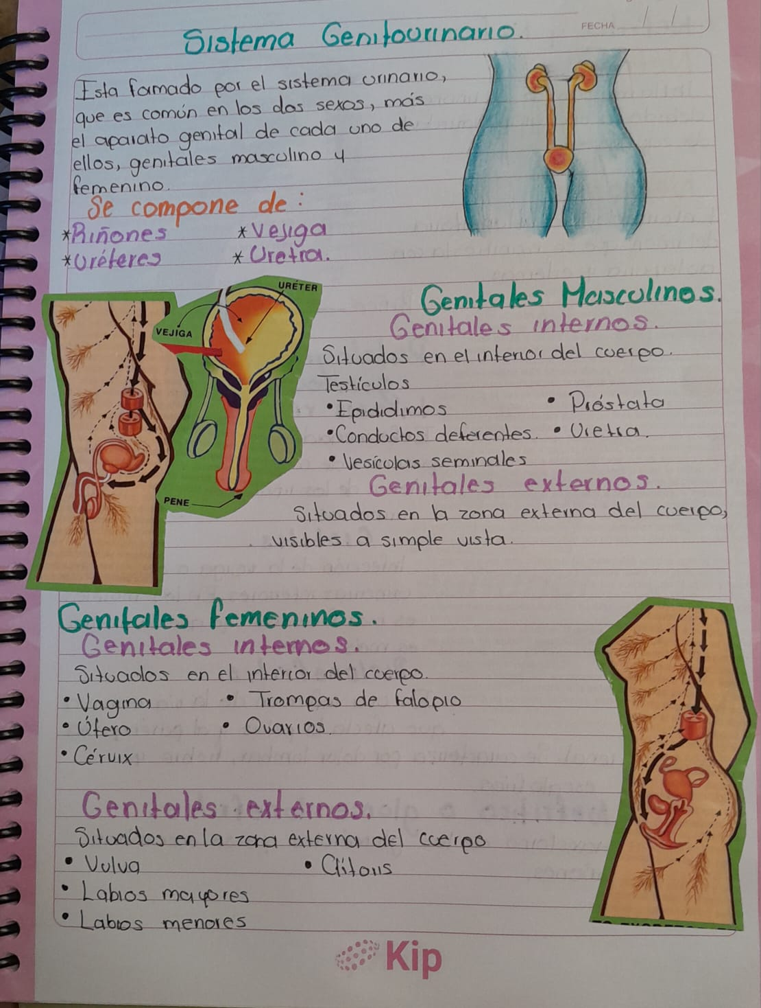

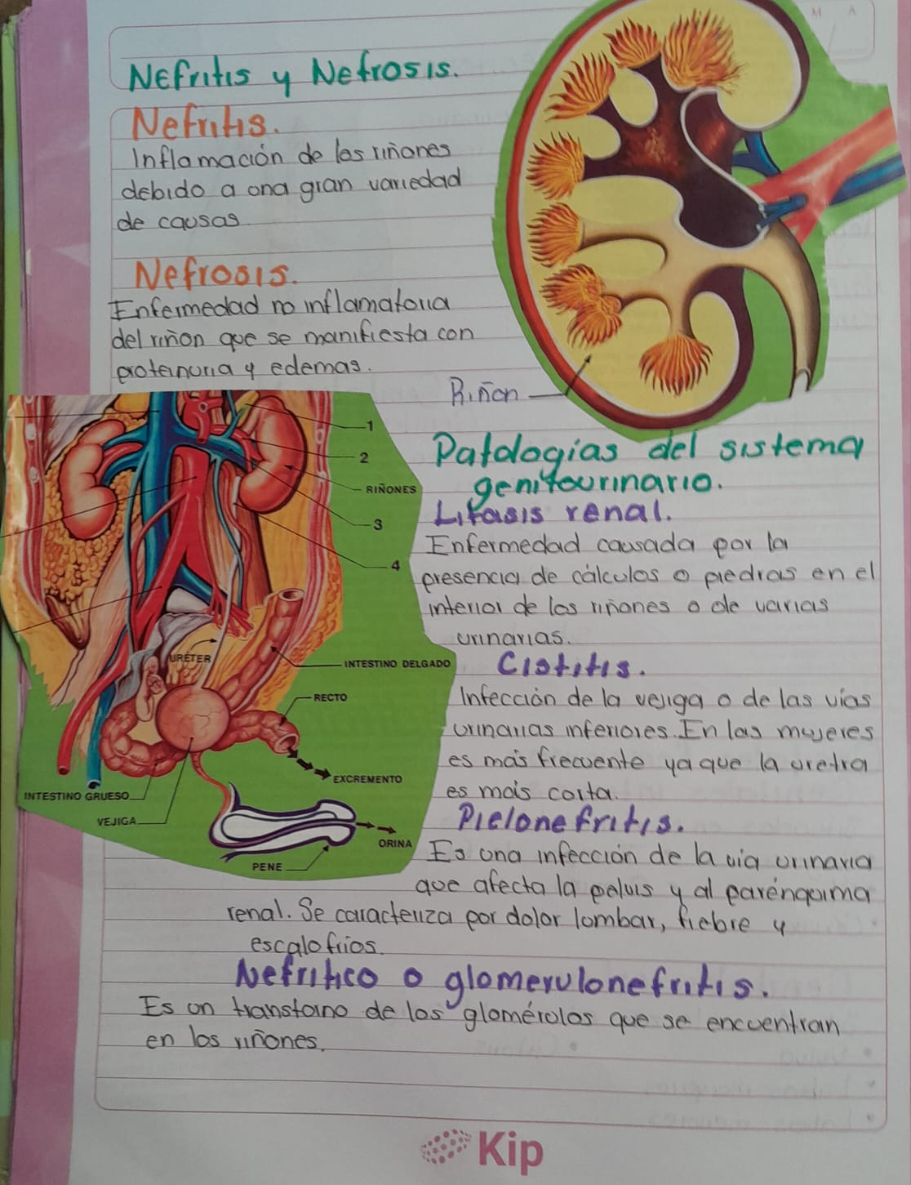

BIBLIOGRAFIA: Antología de morfología general UDS 2023